Thématique: Répression des usages prohibés et des trafics
Substance considérée : Autres substances psychoactives

Évolution du nombre de dépistages de stupéfiants et part de dépistages positifs depuis 2004

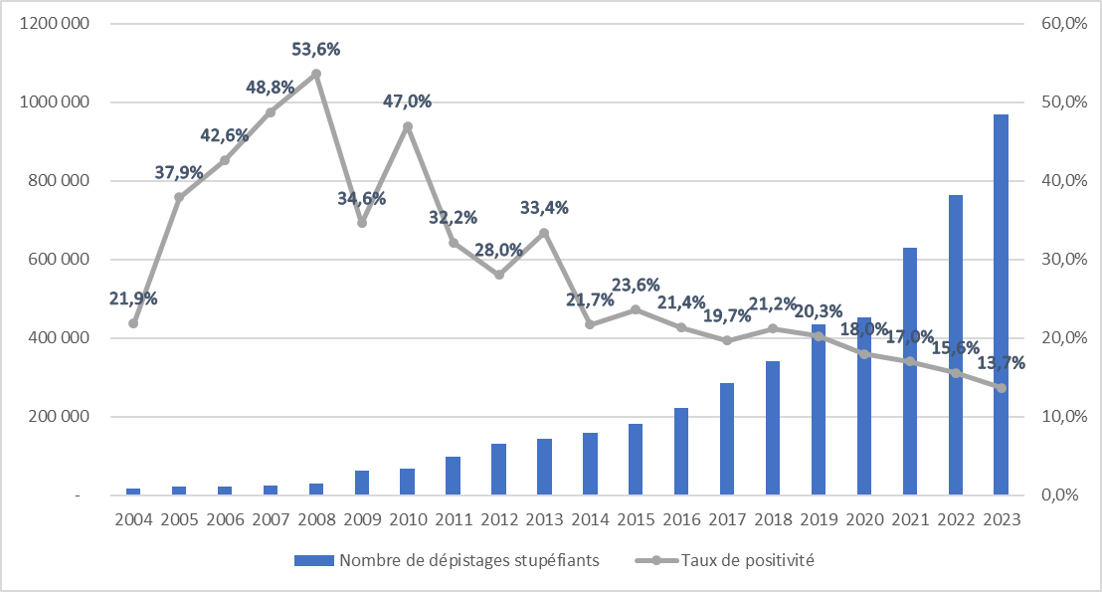

Constat
Le volume global de dépistages réalisés a été multiplié par plus de quarante entre 2004 et 2023, passant de 15 905 à 968 102. Le dépistage étant le plus souvent réalisé lorsque les forces de l’ordre ont une suspicion d’usage de stupéfiant le taux de positivité général reste important, bien qu’en baisse quasi continue sur l’ensemble de la dernière décennie du fait de l’augmentation des contrôles préventifs. Il passe ainsi de 32,2 % en 2011 à 13,7 % de positivité en 2023 (et de 9,3 % à 6 % en cas d’accidents sur cette même période).

Remarques méthodologiques
L’évolution du nombre de dépistages positifs est en partie liée à l’activité des services de police et de gendarmerie. Un ciblage orienté, les conducteurs du samedi soir par exemple, se traduit par une augmentation du nombre des contrôles positifs.

Liens utiles

Site de l'ONISR

Dernière mise à jour : février 2025

